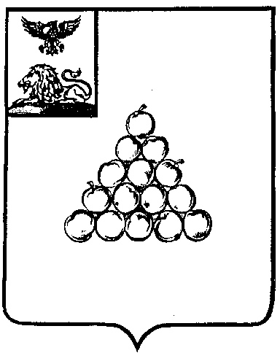

Б Е Л Г О Р О Д С К А Я О Б Л А С Т Ь

АДМИНИСТРАЦИЯ ВАЛУЙСКОГО МУНИЦИПАЛЬНОГО ОКРУГА
П О С Т А Н О В Л Е Н И Е
Валуйки

«19» марта 2026г. № 369

О внесении изменений в постановление администрации Валуйского городского округа от 28 января 2019 года № 67

В соответствии с Федеральным законом от 6 октября 2003 года №131 - ФЗ «Об общих принципах организации местного самоуправления в Российской Федерации», Уставом Валуйского муниципального округа Белгородской области, п о с т а н о в л я ю:
1. Внести в постановление администрации Валуйского городского округа от 28 января 2019 года № 67 «Об установлении форм заявки на согласование создания места (площадки) накопления твердых коммунальных отходов на территории Валуйского городского округа, заявки о включении сведений о месте (площадке) накопления твердых коммунальных отходов в реестр мест (площадок) накопления твердых коммунальных отходов на территории Валуйского городского округа» (далее-Постановление) следующие изменения:
- в наименовании, преамбуле и тексте Постановления, слова «Валуйский городской округ» в соответствующих падежах заменить словами «Валуйский муниципальный округ» в соответствующих падежах;
- в наименовании и тексте Формы заявки на согласование создания места (площадки) накопления твердых коммунальных отходов и включения его в реестр мест (площадок) накопления твердых коммунальных отходов на территории Валуйского городского округа, установленной пунктом 1 Постановления, слова «Валуйский городской округ» в соответствующих падежах заменить словами «Валуйский муниципальный округ» в соответствующих падежах;
- в наименовании и тексте Формы заявки о включении сведений о месте (площадке) накопления твердых коммунальных отходов в реестр мест (площадок) накопления твердых коммунальных отходов на территории Валуйского городского округа, установленной пунктом 2 Постановления, слова «Валуйский городской округ» в соответствующих падежах заменить словами «Валуйский муниципальный округ» в соответствующих падежах.
2. Опубликовать настоящее постановление в газете «Валуйская звезда» и сетевом издании «Валуйская звезда» (val-zvezda31.ru) в течение десяти календарных дней со дня его принятия.
3. Начальнику отдела благоустройства и организации работы с ТКО администрации Валуйского муниципального округа (Мамасалиева М.В.):
- направить настоящее постановление в течение одного рабочего дня со дня его принятия в редакцию газеты «Валуйская звезда» для опубликования;
- предоставить в течение одного рабочего дня со дня официального опубликования настоящего постановления в газете «Валуйская звезда» в отдел делопроизводства организационно-контрольного управления администрации Валуйского муниципального округа (Волобуева Н.А.) сведения об опубликовании настоящего постановления, содержащие название, номер и дату выпуска газеты «Валуйская звезда», номер страницы выпуска, с которой начинается текст настоящего постановления.
4. Контроль за исполнением постановления возложить на заместителя главы администрации Валуйского муниципального округа по строительству, транспорту, ЖКХ и системам жизнеобеспечения – начальника управления ЖКХ - Стрыжакову С.Л.

Глава администрации
Валуйского муниципального округа А.И. Дыбов

